04.06

«Планета Кино»

Мультфильм «Два хвоста»



01.06

Библиотека им.Береснева

Праздник «Я, ты, он, она – вместе дружная семья!»



05.06

Кукольный спектакль «Тайна волшебной горы»

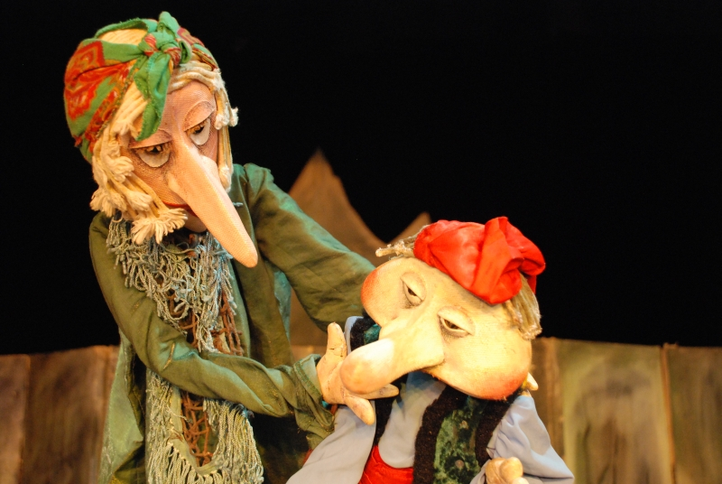

06.06.

ГТРК «Кузбасс» (телецентр) Экскурсия по телецентру



07.06

Музыкальная программа «Песни у костра»

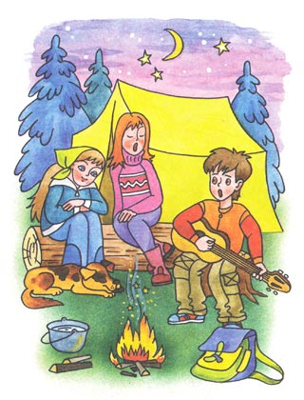

09.06

«К нам приехал планетарий»

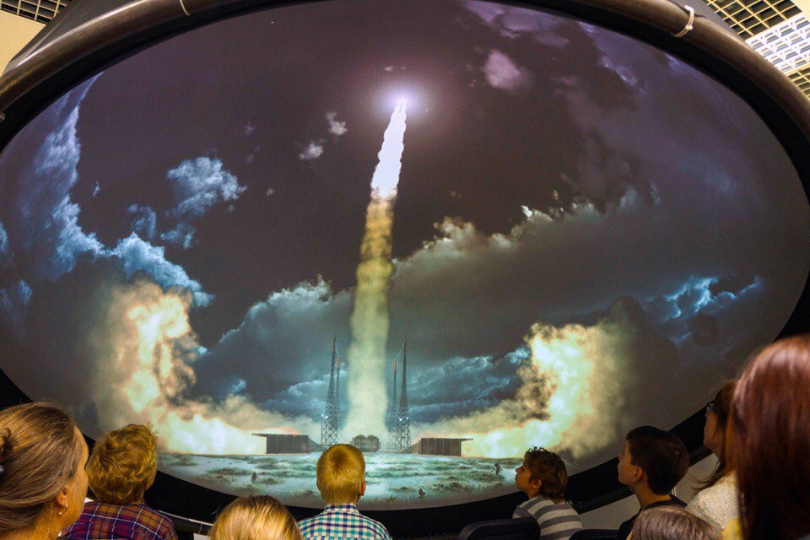

08.06.

Библиотека им.Береснева

Виртуальная экскурсия «Мой любимый Кемерово»

